**Педчас**

**« Соблюдение здоровьесберегающих технологий в ДОУ»**

**(подведение итогов оперативной проверки - ноябрь 2016г.)**

**с использованием интерактивного метода « Кластеры»**

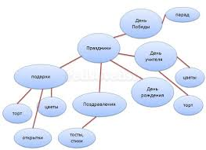

Ст. воспитатель Бурынова В.В.

МДОАУ д/с»Сказка» по ул. Пушкина,43

П. Магдагачи

2016г.

Цель: обеспечение оздоровительной направленности деятельности детей в детском учреждении.

Задачи:

1.познакомить с интерактивным методом « Кластеры»

2.выявить ошибки при проведении утренних гимнастик во всех группах

3. обобщить знания об основных движениях в физическом развитии детей.

4.закрепить понятия: « Здоровый ребёнок» и « Здоровая личность».

Ход мероприятия:

1.Консультация на тему « Что такое кластер в детском саду»

Девиз встречи: « Знание может быть только у того, у кого есть вопросы»

Генри Форд

Кластер – это графическая форма организации информации, когда выделяются основные смысловые единицы, которые фиксируются в виде схемы с обозначением всех связей между ними. Он представляет собой изображение, способствующее систематизации и обобщению учебного материала.

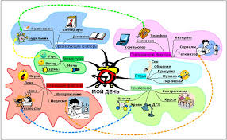

2.Вниманию педагогов предлагается кластер «Курица с яйцами.

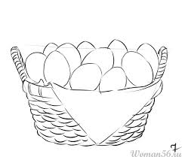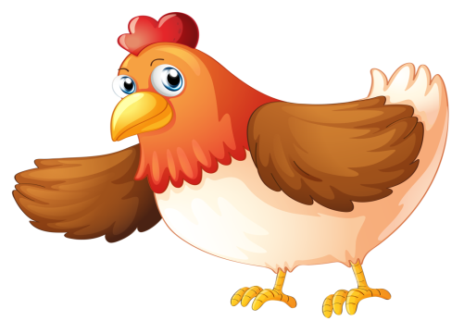

Пословица «Яйца курицу не учат». Предлагается опровергнуть эту пословицу. Курица – наседка, это прообраз педагогов, корзина это тара, в которую проверяющий собирал во время контроля утренних гимнастик ошибки, замечания, указания, которые прописаны на яйцах. Вынимая по очереди яйца из корзины, воспитатели озвучивают их.

Выслушав друг друга, педагоги определяют, какие ошибки были у них, они возвращают яйцо в корзину.

Ст. воспитатель подводя итоги, определяет главную проблему: в вводной части утренней гимнастики нет разнообразия в ходьбе и беге, педагоги не придерживаются возраста детей.

3. Для решения проблемы предлагается обобщить знания об основных движениях и разнообразии по возрастам.

На мольберте выставляется лист, на которых круги разных размеров.

Вопрос к педагогам: « В каком виде может выглядеть наш следующий кластер? (снеговик)

Выставляется готовый кластер. Части снеговика соединены стрелками. Внутри двух больших кругов по пять стрелок. На голове написано «основные движения». Это образец. А педагогам предлагается построить снеговика из приготовленных заготовок, на которых они записывают шесть основных движений: ходьба, бег, равновесие, прыжки, ползание и лазание, катание-бросание-метание.

При расположении частей снеговика даются подсказки: выражения - « ход мысли» и « бегущая строка».

Вопросы: « Что означают стрелки в больших кругах?

« Для чего нужны маленькие круги?» ( снежки).

Задание для педагогов: на снежках написать содержание упражнений в беге и ходьбе по возрастным группам: 2-3г., 3-4г., 4-5г., 5-6г., 6-7г

Результативные снежки располагаются на стрелках в кругах, предварительно педагоги озвучивают списки упражнений.

Обобщить знания помогут шаблоны снеговиков, на которых полный список

упражнений.



4.Итог встречи. Для педагогов перечисляются примерный список видов кластеров: жук, паутина, гроздь винограда, рыбья кость, ёлочка, ступени лестницы, карусель или свои. Составить два кластера « Здоровый ребёнок» и « Здоровая личность».

Здоровый ребёнок это:

1. Крепкий сон
2. Хороший аппетит
3. Хорошее функционирование всех органов ребёнка
4. Устойчивость к физическим нагрузкам
5. Крепкие зубы
6. Здоровая кожа
7. Ощущение активности и общей силы организма
8. Отсутствие болезней
9. Динамическое равновесие организма и его функций с окружающей средой

Здоровая личность это:

1. Способность к тёплым, сердечным социальным отношениям
2. Способность к самопознанию и наличие чувства юмора
3. Реалистичность восприятия и способность к адекватной самооценки
4. Доверие к самому себе
5. Способность к принятию ответственности и самоуправлению
6. Позитивный взгляд на жизнь и внутреннее равновесие
7. Внимательность и собранность
8. Способность слушать и слышать, смотреть и видеть, выбирать себя и выбирать себе

На память педагогам вручаются снеговички для поднятия настроения в зимний день.

Далее фотоотчёт о работе.

 